Pesquisa de PWBE

Programação Web Backend

Kamila Vitória de Souza Cardozo

SENAI ROBERTO MANGE  21/01/2025

**POLIMORFISMO EM POO**

CONCEITO:

Polimorfismo em POO: existe uma classe base com várias classes derivadas. A classe base define um conjunto de métodos que serão compartilhados pelas classes derivadas. Vale ressaltar que as classes derivadas também podem implementar esses métodos de diferentes formas e até criar seus próprios métodos.

Existem dois tipos de polimorfismo:

**POLIMORFISMO ESTÁTICO:**

O Polimorfismo estático é quando você define alguns métodos que possuem o mesmo nome, mas que possuem diferentes parâmetros diferentes. O compilador selecionará o método de acordo com os argumentos que forem pedidos.

Exemplo:

Suponhamos que tenho uma classe chamada “Cachorro” e tenha um método chamado “Pitbull” e outro também chamado “Pitbull” com diferentes assinaturas, como Pitbull(sexo: macho) e Pitbull(sexo: femea,3). Dependendo dos argumentos passados, o compilador selecionará o método adequado para executar.

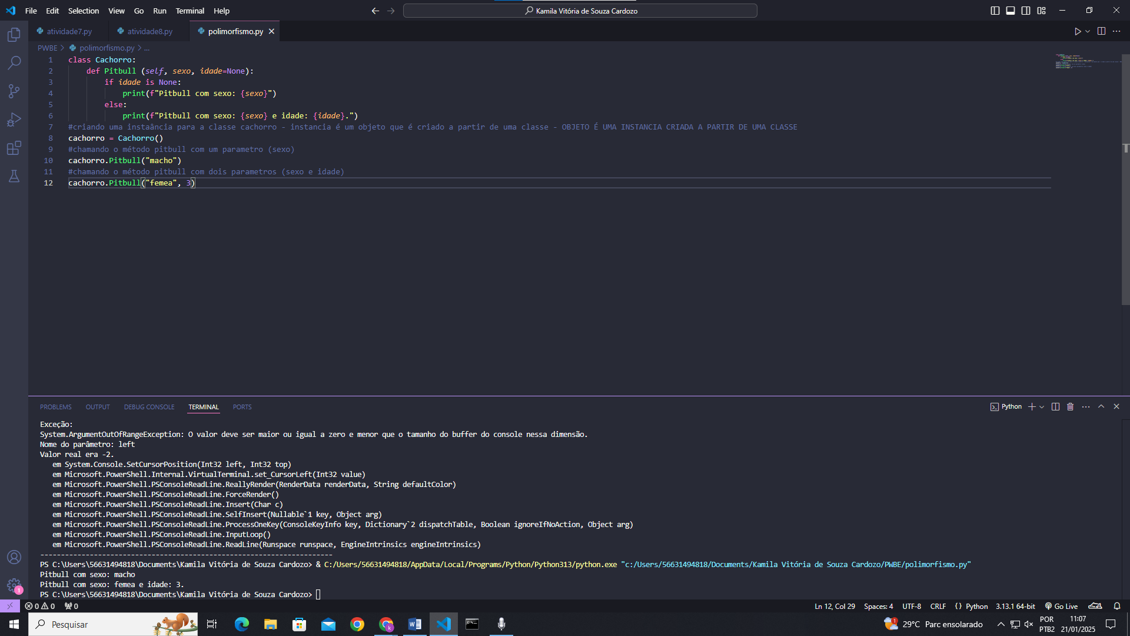

**POLIMORFISMO DINÂMICO:**

O Polimorfismo dinâmico permite que o mesmo método tenha comportamento diferente dependendo do tipo de objeto que está chamando-o e isso é definido em tempo de execução.

No polimorfismo dinâmico é possível conseguir chamar o mesmo método para objetos diferentes, contudo, dependendo do tipo de objeto, o comportamento pode ser diferente.

Exemplo:

Temos uma classe base chamada “Animal” e duas classes derivadas “Cachorro” e “Gato”. A classe “Animal” tem um método chamado “fazerSom” e as classes derivadas implementam esse método de forma diferente, o “Cachorro” faz “Au au” e o “Gato” faz “Miau”. Se tivermos uma lista de animais, podemos chamá-los pelo método “fazerSom” sem nos preocuparmos com o tipo específico de animal, pois cada objeto vai produzir o som adequado.

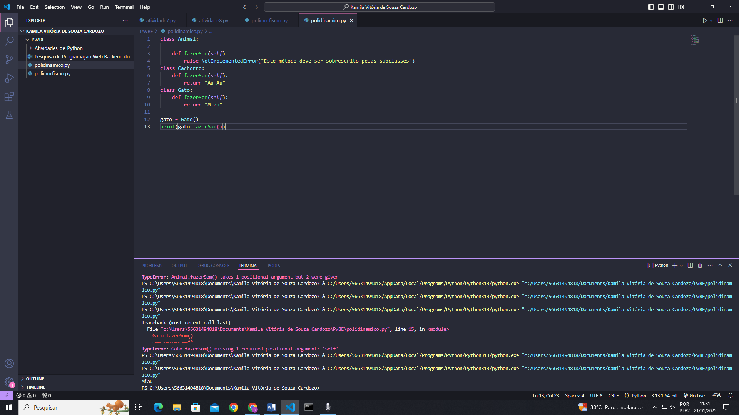

**HERANÇA EM POO**

A Herança permite que uma classe herde atributos de outra classe. A classe que vai conceder esses atributos (classe mãe) são chamadas de classe base, elas compartilham os seus atributos, suas características e outras coisas que estão dentro da classe, já as classes que vão herdar são chamadas de classes derivadas.